RNAi

Sciences en tête biologie-année 2020-2021

La RNA interference, ou interférence d’ARN, est une méthode naturelle et artificielle de régulation de l’expression génique par inhibitions d’ARNm post-transcriptionnelle. Cette découverte a été mise en évidence en 1998 par A. Fire et C. Mello. Elle assure la défense de la cellule contre les transposons et les intrusions d’ADN et ARN virales et l'élimination des ARNm non fonctionnels(4).

Il existe deux types d’ARN qui jouent un rôle central dans ce phénomène: le siRNA (small iRNA) et le miRNA (micro iRNA). Ces deux ARN inhibent donc l’expression génique par clivage post-transcriptionnel de l’ARNm cible si les séquences ARNi et ARNm sont parfaitement complémentaires, ce qui est toujours le cas pour les siRNA, ou par inhibition post-traductionnelle si les séquences sont partiellement complémentaires, parfois le cas pour les miRNA(1)(2)(5).

Pour fonctionner, les séquences iRNA utilisent des complexes DICER (DICER 1, ATP indépendant pour miRNA, et DICER 2, ATP dépendant pour siRNA). Ces complexes sont utiles pour la maturation et pour l'amorçage des ARNi(3). Les complexes DICER sont un assemblage protéique parmi lesquelles se comptent deux ribonucléases(1).

1. siRNA

Les Small interference RNA ou petits ARN interférents sont des ARN double brins de 21 à 24 nucléotides(6) de long d’origine endogène ou exogènes (Cf. *fig 1 [1]*) qui ont pour objectif de s’apparier parfaitement sur des ARNm. Les séquences endogènes sont maturées par le complexe DICER 2-TRBP (Cf. *fig 1 [2]*)(1)(2).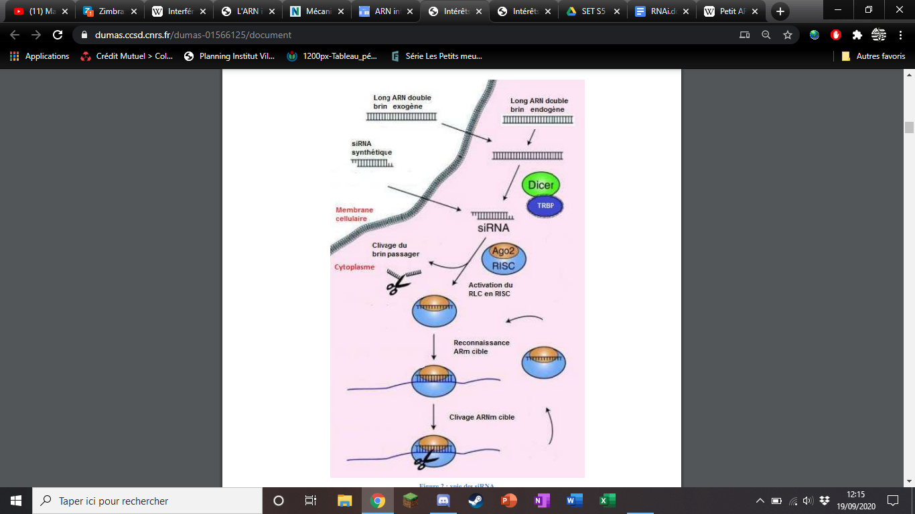

[1]

[2]

Lorsque la siRNA se fixe sur une séquence (Cf. *fig 1 [3]*), une ribonucléase Argonaute, notée Ago 2, vient cliver l’ARN cible entre la 10ème et la 11ème  nucléotide en 5 (Cf. *fig 1 [4]*)’. Ainsi clivée, l’ARN cible est dégradée(1). Cependant, protégée de la dégradation par un complexe protéique RISC, la siRNA est réutilisée pour d'autres ARN cibles (Cf. *fig 1 [5]*).

*Figure 1 :*

Schéma complet du fonctionnement de la siRNA

Source : https://dumas.ccsd.cnrs.fr/dumas-01566125/document

[5]

[3]

[4]

2. miRNA

Les micro interference RNA, ou micro ARN interférents sont des ARN endogènes monocaténaires repliés sur eux-mêmes d’une longueur de 22 nucléotides en moyenne(7). Ils fonctionnent en réseau, si bien qu’un miRNA a plusieurs cibles et qu’une cible a plusieurs miARN associés. Les miRNA proviennent d’un gène codant traduit en pri-miRNA puis clivé par une protéine DROSHA (Cf. *fig 2 [1]*). Le miRNA est ensuite exporté dans le cytoplasme (Cf. *fig 2 [2]*)(1)(2). 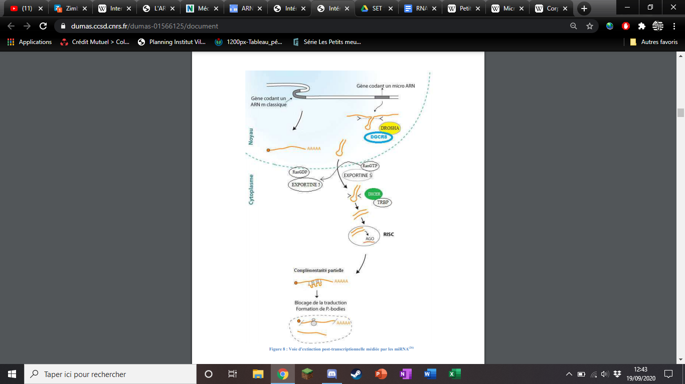

[1]

Une fois rendu, le complexe DICER 1 clive la boucle guide (Cf. *fig 2 [3]*) et le double brin restant s'associe à un complexe RISC-Ago 2 (Cf. *fig 2 [4]*). Ago 2 sépare les deux brins du miRNA et ainsi, les brins séparés peuvent s’associer partiellement ou parfaitement sur un ARN cible(Cf. *fig 2 [5]*)(1).

[2]

[3]

S’il y a une complémentarité partielle, la traduction est rendue impossible et il y a formation d’un P-body qui est une séparation de phase constituées d’enzymes de renouvellement d’ARNm(8) (Cf. *fig 2 [6]*).

[5]

[4]

2. Dans la biologie actuelle (2)

[6]

Aujourd’hui les iRNA sont utilisées dans le cadre des recherches scientifiques *in vitro* mais aussi *in vivo* pour inhiber l'activité de certains gènes spécifiques dans divers buts.

En outre, les siRNA sont plus utilisées pour les travaux précis car les effets spécifiques des mRNA et leurs pluralités de cibles sont encore mals connus. Néanmoins, les iRNA sont utilisés dans la recherche pharmaceutique (Cf. *En savoir plus*).

Avantages et inconvénients

|  |  |
| --- | --- |
| Avantages | Inconvénients |
| Mécanisme naturel à la base: modèles existants | Pluralité de miARN pour recherches |
| Dans le cas de recherches pharmaceutiques et d’effet sur les tumeurs, le ciblage est simplifié | Difficultés de séquençage des iRNA pour effet précis |
|  | Nombreux effets *hors cible* |

En savoir plus (2)

Comme évoqué auparavant, les iRNA sont des outils de choix dans la recherche pharmaceutique et thérapeutique. En effet les siRNA et miRNA sont étudiés dans le but de rouer un remède avec le moins d’effets secondaires possibles aux maladies de dégénérescence liées à l’âge. En effet, depuis 2001 et les recherches de Thomas Tuschl sur la RNAi dans les cellules de mammifères, des essais cliniques sont menés en utilisant les iRNA contre des maladies comme la DMLA (Dégénérescence Maculaire Liée à l’Âge)(6), la maladie d'Alzheimer, de Huntington ou l’ataxie spinocérébelleuse.

Les iRNA étant aussi des antiviraux et régulateurs de transcriptions naturels, ils sont très utilisés dans la recherche de médicaments contre le VIH par exemple et dans le traitement des cancers.

Sources

(1)Benoît Hamelin. *Intérêts des ARN interférents comme outils thérapeutiques dans le traitement des cancers*. Sciences pharmaceutiques. 2017. dumas-01566125 <https://dumas.ccsd.cnrs.fr/dumas-01566125/document>

(2)Gaelle Creusat. *L’ARN interférence, l’émergence d’une nouvelle stratégie thérapeutique*. Sciences pharmaceutiques. 2009. hal-01733336f <https://hal.univ-lorraine.fr/hal-01733336/document>

(3)<https://www.news-medical.net/life-sciences/RNAi-mechanism-(French).aspx>

(4)<http://biochimej.univ-angers.fr/Page2/COURS/3CoursdeBiochSTRUCT/3RNAi/1RNAi.htm#:~:text=ARN%20interferent%20RNAi%20RNA%20interference,Emmanuel%20Jaspard%20Universite%20Angers%20biochimej>

(5)<https://fr.wikipedia.org/wiki/Interf%C3%A9rence_par_ARN>

(6)<https://fr.wikipedia.org/wiki/Petit_ARN_interf%C3%A9rent#:~:text=Les%20petits%20ARN%20interf%C3%A9rents%20>(pARNi,g%C3%A8nes%20en%20clivant%20cet%20ARN.

(7)<https://fr.wikipedia.org/wiki/Micro-ARN>

(8)<https://en.wikipedia.org/wiki/P-bodies>